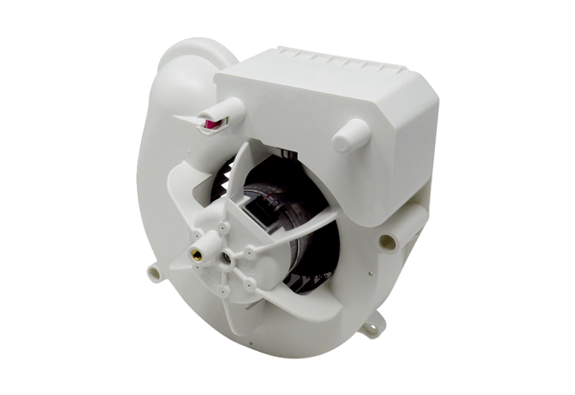Ventilatoreinsatz VE ER-AP 60 HSortiment: B
Artikelnummer: E084.0154.0000Hersteller: MAICO

